ΝΕΟΕΛΛΗΝΙΚΗ ΓΛΩΣΣΑ Α’ΓΥΜΝΑΣΙΟΥ
Υλικό για επανάληψη

Α. Κείμενο
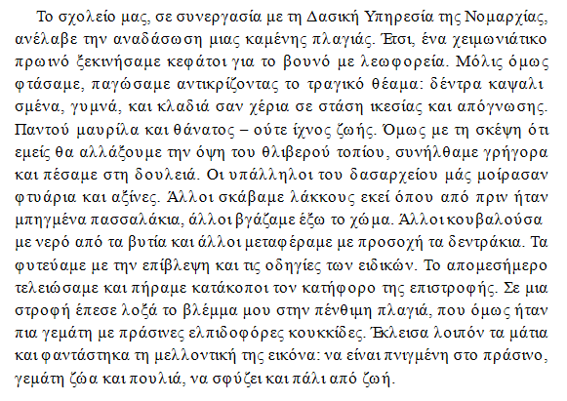

Β. Ασκήσεις
1.α. Να βάλετε τίτλο στο κείμενο.
1.β. Ποιος είναι ο στόχος του κειμένου και πού μπορεί να το βρούμε δημοσιευμένο;

2. Να χαρακτηρίσετε τις παρακάτω προτάσεις (απλή , σύνθετη , ελλειπτική , επαυξημένη) :
α. Άλλοι σκάβαμε λάκκους.
β. Άλλοι βγάζαμε έξω το χώμα.
γ. Τα παιδιά είχαν φτυάρια και αξίνες.
δ. Ούτε ίχνος ζωής.

3. Να βρείτε τη δομή της παραγράφου – κειμένου.
4. Πού υπάρχει περιγραφή στο κείμενο;
5. Να βρείτε τη συντακτική λειτουργία των λέξεων : Το σχολείο , Δασική , αναδάσωση , για το βουνό , γεμάτη
6. Να βρείτε τις συνδετικές λέξεις του κειμένου.
7. Να γράψετε τις παρακάτω ονοματικές φράσεις στην πτώση και τον αριθμό που δίνονται :

α. Ποιοτικό προϊόν γενική πληθυντικού
β. Παντελής έλλειψη αιτιατική ενικού
γ. Νέος διανομέας ονομαστική πληθυντικού
δ. αειθαλές δένδρο γενική ενικού

8. Να βρείτε τις παραγωγικές καταλήξεις των λέξεων : σχολείο , μαυρίλα , δεντράκι , πένθιμος

9. Να αναλύσετε τις παρακάτω λέξεις στα δύο συνθετικά τους : συνεργασία , λεωφορείο , απομεσήμερο , εμπειρία

10. ΠΑΡΑΓΩΓΗ ΛΟΓΟΥ : Σε μια παράγραφο περίπου 10 σειρών να περιγράψετε πώς θα είναι η πλαγιά που δεντροφυτέψατε μετά από ένα χρόνο.

Υπομονή μέχρι να τα ξαναπούμε!
Σεβαστή Κοτσώνη

